Częstochowa, dnia 27.09.2016 r.
Postępowanie nr KZ-371/68/16

ODPOWIEDZI NA ZAPYTANIA
DO SPECYFIKACJI ISTOTNYCH WARUNKÓW ZAMÓWIENIA
W POSTĘPOWANIU O UDZIELENIE ZAMÓWIENIA PUBLICZNEGO NA:

DOSTAWA MATERIAŁÓW LABORATORYJNYCH
DLA AKADEMII IM. JANA DŁUGOSZA W CZĘSTOCHOWIE

Zamawiający działając zgodnie z art. 38 ust. 1 i 2 ustawy Prawo zamówień publicznych, informuje że w niniejszym postępowaniu wpłynęły zapytania do specyfikacji istotnych warunków zamówienia o następującej treści:

Pytanie nr 1:
Czy w pozycji nr 2 zamawiający może wskazać numer katalogowy żądanego produktu?
Odpowiedź Zamawiającego:
Nie

Pytanie nr 2:
Jeżeli nie czy zamawiający mógłby określić jaka jest wymagana długość chłodnicy kulowej i z ilu kul ma się składać?
Odpowiedź Zamawiającego:
Chłodnica kulowa długość 40-50 cm 5-6 kul.

Pytanie nr 3:
Czy aparat ma wyglądać tak jak na zdjęciu z tę różnicą, że chłodnica ma być kulowa?
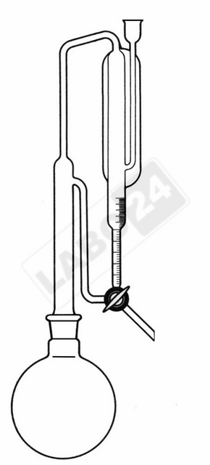
Odpowiedź Zamawiającego:
Tak jak na zdjęciu z chłodnica kulową.

Zamawiający pozostawia termin składnia ofert do dnia 03.10.2016 r. do godziny 09:00. Otwarcie ofert nastąpi w tym samym dniu o godzinie 09:30.

KANCLERZ
mgr Mariola Ptaszek

